Appartement met 2 slaapkamers
met aanbod van handicapspecifieke ondersteuning
vanuit O.C. St. Ferdinand

- INFRASTRUCTUUR :

WAT

Appartement met 2 slaapkamers op de eerste verdieping ( geen lift ), gelegen in een woning die deel uitmaakt van ‘Project Molem’ in Lummen, met als initiatiefnemer O.C. St. Ferdinand.

‘Project Molem’ bestaat uit verschillende wooneenheden in 4 woningen. Deze worden verhuurd aan personen die handicapspecifieke ondersteuning nodig hebben bij het zelfstandig wonen. Er wordt een ‘woonovereenkomst’ afgesloten met O.C. St. Ferdinand. De cliënt staat zélf in voor zijn woon- en leefkosten, waaronder de ‘woonvergoeding’.

PRIJS

De ‘woonvergoeding’ bedraagt : 700 € per maand. Hierin is vervat :

° Gebruik van het (deels ) bemeubelde appartement
° Gebruik van gemeenschappelijke delen van de woning
° Gebruik van elektrische apparaten ( o.a. wasmachine en droogkast ) en meubelen voor gemeenschappelijk gebruik ( het betreft het gebruik, niét de herstelling, noch de vervanging ervan )
° Gebruik en onderhoud van tuin, paadjes, oprit en fietsenstalling
° Elektriciteitsverbruik en waterverbruik van de gemeenschappelijke delen ( vb. fietsenstalling, tuin,…)
° Kosten premie brandverzekering voor het gebouw
° Administratieve kosten

WAAR

Adres :
Molemstraat 35 / 01.1 3560 Lummen

Grondplan van het appartement :

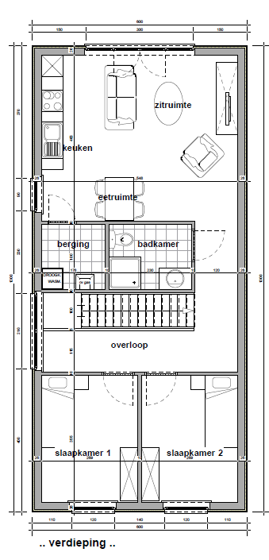
- ONDERSTEUNING :

WIE ?

De doelgroep van het ‘project Molem’ bestaat uit volwassen personen met een beperking, die over voldoende competenties beschikken om zelfstandig te wonen met beperkte ondersteuning. Bij vragen of problemen heeft de cliënt niet onmiddellijk begeleiding nodig, hij kan ook de nacht zelfstandig overbruggen.

De cliënt heeft geen problemen om dicht in de buurt van of samen met de andere mensen in het project samen te leven, ook als er geen begeleiding is.

De cliënt staat open voor begeleiding en is bereid zich aan de afspraken te houden.
Als de cliënt, naast zijn beperking, andere problemen heeft ( waaronder psychische problemen, medische problemen of een verslavingsproblematiek,… ) dienen deze problemen voldoende gestabiliseerd te zijn.

WAT ?

Voorwaarde om het appartement te kunnen huren, is het afsluiten van een dienstverleningsovereenkomst met O.C. St. Ferdinand, met een minimale inzet van 21,00 personeelspunten, per persoon, voor de betaling van de basisondersteuning ( punten vanuit het Persoons Volgend Budget van het VAPH ).

De basisondersteuning bestaat uit :

° ‘Individuele psychosociale ondersteuning’ : ondersteuning in de vorm van minstens één wekelijks huisbezoek van een uur.

° ‘Dagelijkse beschikbaarheid’ : dagelijks komt er een begeleider in het ‘project Molem’ voor het beantwoorden van de occasionele noden van de bewoners.

° ‘Noodpermanentie’ : in geval van nood kan de cliënt iemand bereiken.

° ‘Weekendbegeleiding’ : ondersteuning op zaterdag of zondag onder de vorm van individuele begeleiding of groepsbegeleiding, afhankelijk van de ondersteuningsnood.

Afhankelijk van de nood aan ondersteuning en ook van de beschikbaarheid en de inzet van punten binnen het persoonsvolgend budget kan de frequentie van de huisbezoeken verhoogd worden ( tot een maximum van in totaal 3 u / week ).

Indien de cliënt, naast de beschreven ondersteuning, ook nood aan heeft aan dagondersteuning, kan hij ondersteund worden in het toeleiden naar gepaste dagondersteuning in de regio, vb. onder de vorm van dagbesteding en / of ‘Begeleid Werken’ binnen een Dagcentrum of een andere handicapspecifieke of reguliere voorziening. Hiervoor zal de cliënt mogelijk bijkomende personeelspunten dienen in te zetten.

PRIJS IN PUNTEN

De basisondersteuning kost 21,00 punten. Indien er nood is aan méér uren individuele psychosociale ondersteuning ( > 1 u / week ) , kan de cliënt dit inkopen tot een maximum van in totaal 3 uren individuele ondersteuning per week, afhankelijk van de nood en ook van de beschikbaarheid van en het inzetten van punten binnen het Persoonsvolgend Budget van de cliënt.

- 21 punten : min 50 u / jaar individuele psychosociale ondersteuning
- 24 punten : min 71 u / jaar
- 28 punten : min 92 u / jaar
- 30 punten : min 105 u / jaar

Bijkomende ondersteuning onder de vorm van dagondersteuning. De prijs zal in overleg met de reguliere en / of handicapspecifieke dienst(en) bepaald worden. Hiervoor zal de cliënt mogelijk bijkomende personeelspunten dienen in te zetten.

BEEINDIGING WONEN OF BEGELEIDING

Als de ondersteuning wordt stopgezet, leidt dit ook tot de stopzetting van de woonovereenkomst.
Een stopzetting van de woonovereenkomst betekent geen automatische stopzetting van de ondersteuning.

- CONTACTGEGEVENS :

Voor meer informatie over deze infrastructuur en ondersteuning kan u contact opnemen met :

° Swinnen Dominique, maatschappelijk werker en intakeverantwoordelijke Dienst Ambulante
Ondersteuning West-Limburg ( DAO ) op woensdag tussen 09.00 u en 12.00 u
op het nummer 011 / 43 39 69 of via mail dominique.swinnen@fracarita.org

° Permanentie elke werkdag tussen 09.00 u en 12.00 u op het nummer 011 / 43 39 69.

